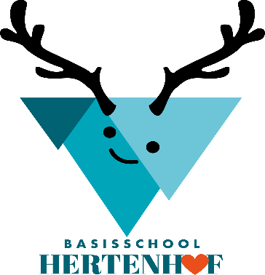

VISIE
In het Hertenhof kunnen kinderen groeien in een warme en veilige omgeving, volgens ieders tempo en ieders talenten. We willen dat onze kinderen graag naar school komen en leef- en leerplezier ervaren. We moedigen hen aan om met goesting te leren en de wereld rondom hen te verkennen via verschillende activiteiten, aangepast aan hun interesses. Daarom hebben we aandacht voor het welbevinden van iedereen op school en willen we bijdragen tot een gezonde levensstijl. Op onze school is er ruimte om te spelen en te bewegen.
Elk kind wordt uitgedaagd om zich optimaal te ontwikkelen. Hierbij stimuleren we het zelfstandig leren en werken. Zo maken we kinderen mee verantwoordelijk voor hun eigen leerproces.
Het dynamisch en betrokken team van het Hertenhof geeft op een kwaliteitsvolle manier les met respect voor de eigenheid van elk kind.
Wij hechten veel belang aan een brede ontwikkeling. We willen dat onze kinderen opgroeien tot gedreven, respectvolle en zelfbewuste burgers die vol vertrouwen in de wereld staan.
Wij gaan voor een waardevolle samenwerking met ouders, begeleiders, ondersteuners, CLB en de lokale gemeenschap.

Samen zijn we het Hertenhof. Samen maken we school.

